Como Assinar Usando o GOV.BR

Uma conta gov.br PRATA ou OURO facilita o processo de assinatura do Contrato Social da empresa. Se você ainda não tem uma conta no gov.br ou não sabe qual é o nível de sua conta, veja as informações a seguir.
Já tenho uma conta, mas não sei se é OURO
Pois bem, um jeito fácil de descobrir é acessando a sua conta e, no canto superior direito, clicar no seu nome. A caixa de diálogo que abre mostrará a classe de sua conta. Se ela for OURO, tudo certo, se não, siga as instruções abaixo, a partir do 6º passo.
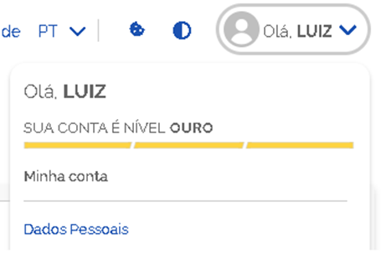
Como proceder com a abertura da conta no GOV.BR e como adquirir o nível OURO
- Acesse o portal do gov.br;
- Clique em “acessar a sua conta gov.br”;
- Informe o seu CPF e senha e clica no botão Entrar;
- Clique no menu Privacidade e link Gerenciar lista de selos de confiabilidade;
- Selecione o selo Cadastro Valido por Biometria Facial (TSE) ou Cadastro Valido por Biometria Facial (Denatran)
- Abra o aplicativo gov.br e clique no botão Ler QR Code;
- Aponte o celular para tela do computador com intuito de ler o QR-CODE;
- Clique no botão Fazer Reconhecimento Facial;
- Posicione o rosto de frente para câmera celular, clique no botão azul com figura de câmera e siga as orientações de piscar os olhos e sorrir até sistema validar as informações.
🔗Links úteis
- Criar ou acessar sua conta gov.br
- Veja mais informações em gov.br

